R E P U B L I K A H R V A T S K A
SPLITSKO–DALMATINSKA ŽUPANIJA
Osnovna škola Zagvozd
Klasa: 602-01/15-01/358
Urbroj: 2129-26-01-15-1
Zagvozd, 17.09.2015. godine
OIB: 08904126856

POZIV NA DOSTAVU PONUDE

NABAVA
- renoviranje sustava kotlovnice – OŠ Zagvozd
E-BAG-1/15

Zagvozd, rujan 2015.

Temeljem članka 8. Pravilnika o nabavi robe i usluga procijenjene vrijednosti do 200.000,00, odnosno za nabavu radova do 500.000,00 kuna ovaj poziv za dostavu ponude u postupku bagatelne nabave robe – upućuje se na adrese tri gospodarska subjekta i objavljuje se na Internet stranicama javnog naručitelja http://os-zagvozd.skole.hr
Datum objave na internetskim stranicama: 17.09.2015. godine

1. PODACI O NARUČITELJU I SLUŽBI ZADUŽENOJ ZA KONTAKT
Naziv: Osnovna škola Zagvozd
Sjedište: 21270 Zagvozd , Trg zabiokovskih junaka Domovinskog rata 4
OIB:
Internetska adresa: os-zagvozd@skole.hr
(u daljnjem tekstu: Naručitelj)
Kontakt osoba: Zlatko Bartulović

tel. 021/847-015
fax: 021/670-096
e-mail: zlatko.bartulovic@skole.hr

2. EVIDENCIJSKI BROJ NABAVE
E-BAG-1/15

3. POSTUPAK, VRSTA, KVALITETA, OPSEG ILI KOLIČINA PREDMETA NABAVE
Postupak: Za sklapanje ugovora javni naručitelj provodi postupak opisan u Pravilniku o nabavi robe i usluga procijenjene vrijednosti do 200.000,00, odnosno za nabavu radova do 500.000,00 kuna. Na temelju članka 18. stavka 3. Zakona o javnoj nabavi (Narodne novine br. 90/11, 83/13, 143/13 i 13/14 – dalje ZJN) naručitelj za navedenu nabavu nije obvezan provoditi postupke javne nabave propisane ZJN-om.
Vrsta: roba – nabava i radovi po Troškovniku koji čini sastavni dio ovog Poziva na dostavu ponude.
Opseg: sukladno Troškovniku koji čini sastavni dio ovog Poziva na dostavu ponude.
Kvaliteta: ponuđena roba mora odgovarati navedenom u Troškovniku koji čini sastavni dio ovog Poziva na dostavu ponude.

4. PROCIJENJENA VRIJEDNOST NABAVE:
43.000,00 kn bez PDV-a.

5. MJESTO ISPORUKE ROBE
Osnovna škola Zagvozd, Trg zabiokovskih junaka Domovinskog rata 4
6. ROK ISPORUKE ROBE/DULJINA TRAJANJA UGOVORA
Rok isporuke robe/radova/usluga je 20 (dvadeset) dana od dana sklapanja ugovora o nabavi.

7. NAČIN IZRAČUNA CIJENE ZA PREDMET NABAVE, SADRŽAJ I NAČIN PROMJENE CIJENE
Cijena ponude izražava se za cjelokupan predmet nabave. Cijena ponude treba biti izražena u kunama bez poreza na dodanu vrijednost (PDV-a).
Cijena ponude piše se brojkama.
U cijenu ponude moraju biti uračunati svi popusti i svi troškovi (uključivo sa dopremom), takse i ostala davanja te zavisni troškovi koje je ponuditelj obvezan izvršiti iz bilo kojeg razloga, bez poreza na dodanu vrijednost, koji se iskazuje zasebno iza cijene ponude.
Ukupnu cijenu ponude čini cijena ponude s porezom na dodanu vrijednost (PDV).
Ponuditelj treba popuniti priloženi troškovnik u cijelosti te upisati sve jedinične i ukupne cijene kao i sveukupni iznos. Ponuditelji ne smiju mijenjati ili nadopunjavati tekst opisa pojedinih stavki, tehničkog opisa ili količine u troškovniku.
Cijena je nepromjenjiva za vrijeme trajanja ugovora.

8. ROK, NAČIN I UVJETI PLAĆANJA
Plaćanje se vrši po uredno isporučenoj robi, u roku od 30 dana od dana zaprimanja računa.

9. KRITERIJ ODABIRA PONUDE
Kriterij za odabir ponude je najniža cijena.

10. ROK VALJANOSTI PONUDE
Rok valjanosti ponude je 90 dana od dana određenog za dostavu ponude.

11. ISKLJUČENJE I DOKAZI SPOSOBNOSTI

11.1. OBVEZNI RAZLOZI ISKLJUČENJA PONUDITELJA
Naručitelj će isključiti ponuditelja u sljedećim slučajevima:

11.1.1. ako je gospodarski subjekt ili osoba ovlaštena po zakonu za zastupanje gospodarskog subjekta pravomoćno osuđena za bilo koje od kaznenih djela navedenih u članku 67. stavku 1., točka 1. a) i b) ZJN, odnosno za odgovarajuća kaznena djela prema propisima države sjedišta gospodarskog subjekta ili države čiji je državljanin osoba ovlaštena po zakonu za zastupanje gospodarskog subjekta.
Dokaz:
Izjava o nekažnjavanju sukladno članku 67. stavak 2. ZJN u vezi sa stavkom 1. točka 1. istog članka.
Izjavu daje osoba po zakonu ovlaštena za zastupanje gospodarskog subjekta. Izjava ne smije biti starija od tri mjeseca računajući od dana zaprimanja ovog poziva.
(Obrazac izjave o nekažnjavanju daje se u prilogu ovog poziva: obrazac br. 2)

11.1.2. ako gospodarski subjekt nije ispunio obvezu plaćanja dospjelih poreznih obveza i obveza za mirovinsko i zdravstveno osiguranje, osim ako mu prema posebnom zakonu plaćanje tih obveza nije dopušteno ili je odobrena odgoda plaćanja (primjerice u postupku predstečajne nagodbe).
Dokaz:
Potvrda porezne uprave o stanju duga koja ne smije biti starija od 30 dana računajući od dana zaprimanja ovog poziva.

11.1.3. ako je gospodarski subjekt dostavio lažne podatke pri dostavi dokumenata s kojima kao ponuditelj dokazuje da ne postoje razlozi isključenja odnosno da ispunjava uvjete sposobnosti.

11.2. UVJETI SPOSOBNOSTI
U ovom postupku nabave potrebno je ispuniti dolje navedene uvjete pravne i poslovne sposobnosti te tehničke i stručne sposobnosti:

11.2.1. PRAVNA I POSLOVNA SPOSOBNOST
Svaki ponuditelj mora dokazati svoj upis u sudski, obrtni, strukovni ili drugi odgovarajući registar države sjedišta gospodarskog subjekta.
Upis u registar dokazuje se odgovarajućim izvodom, a ako se oni ne izdaju u državi sjedišta gospodarskog subjekta, gospodarski subjekt može dostaviti izjavu s ovjerom potpisa kod nadležnog tijela.
Izvod ili izjava ne smije biti starija od tri mjeseca računajući od dana zaprimanja ovog poziva.
Navedenom ispravom gospodarski subjekt dokazuje da ima registriranu djelatnost u svezi s predmetom nabave.

11.3.2. TEHNIČKA I STRUČNA SPOSOBNOST
Tehnička i stručna sposobnost za izvršenje ugovora dokazuje se:
Izjavom gospodarskog subjekta da je opremljen odgovarajućim tehničkim sredstvima te da raspolaže s osobama koje posjeduju strukovnu sposobnost, stručno znanje i iskustvo potrebno za isporuku robe koja je predmet nabave.
Obrazac br. 3 (Izjava o tehničkoj i kadrovskoj sposobnosti) daje se kao prilog ovog poziva.

12. SADRŽAJ PONUDE
Ponudu mora sačinjavati:
- popunjen, pečatom i potpisom ovjeren ponudbeni list (obrazac br.1)
- popunjen, pečatom i potpisom ovjeren Troškovnik sa tehničkim opisom (Obrazac br. 4)
- dokumenti kojima ponuditelj dokazuje da ne postoje obvezni razlozi isključenja ( točka 11.1. poziva)
- traženi dokazi sposobnosti (točka 11.2. poziva)

13. NAČIN IZRADE PONUDE
Ponuda se predaje u izvorniku, a svi dokumenti koje naručitelj zahtjeva mogu se dostaviti u izvorniku, ovjerenoj preslici ili neovjerenoj preslici.
U slučaju postojanja sumnje u istinitost podataka navedenih u dokumentima koje su ponuditelji dostavili, naručitelj može radi provjere istinitosti podataka:
– od ponuditelja zatražiti da u primjerenom roku dostave izvornike ili ovjerene preslike tih dokumenata i/ili
– obratiti se izdavatelju dokumenta i/ili nadležnim tijelima.
Ponuda se izrađuje na način da čini cjelinu.
Ponuda se uvezuje na način da se onemogući naknadno vađenje ili umetanje listova.
Dijelove ponude potrebno je uvezati u jednu cjelinu jamstvenikom sa žigom na poleđini i označiti rednim brojem stranica.
Stranice ponude se označavaju brojem na način da je vidljiv redni broj stranice i ukupan broj stranica ponude.
Ponude se pišu neizbrisivom tintom.
Ispravci u ponudi moraju biti izrađeni na način da su vidljivi. Ispravci moraju uz navod datuma ispravka biti potvrđeni potpisom ponuditelja.
Ponuda se izrađuje na hrvatskom jeziku na latiničnom pismu. Svi dokazi priloženi ponudi moraju biti na hrvatskom jeziku na latiničnom pismu.
Naručitelj ne snosi bilo kakve troškove u svezi sa pripremom i dostavom ponude, odnosno sudjelovanjem gospodarskog subjekta u ovom postupku.

14. ROK I NAČIN DOSTAVE PONUDE
Krajnji rok za dostavu ponuda je 25.09.2015. godine do 12:00 sati bez obzira na način dostave i vrijeme slanja. Otvaranje ponuda nije javno.
Ponuda se dostavlja u zatvorenoj omotnici na adresu naručitelja. Na omotnici ponude mora biti naznačeno:
- Naziv i adresa naručitelja (OSNOVNA ŠKOLA ZAGVOZD, 21270 ZAGVOZD, Trg zabiokovskih junaka Domovinskog rata 4)
- Naziv i adresa ponuditelja (………………………….)
- Evidencijski broj nabave (E-BAG-1/15)
- Naziv predmeta nabave na koji se ponuda odnosi (sustav kotlovnice i prateći sadržaj)
- Naznaka „ne otvaraj“.

Ponude dostavljene na temelju objavljenog poziva za dostavu ponude na internetskim stranicama, uzimaju se u razmatranje pod istim uvjetima kao i ponude dostavljene na temelju poziva na dostavu ponude upućenog gospodarskim subjektima.

U roku za dostavu ponude, ponuditelj može izmijeniti svoju ponudu, nadopuniti je ili od nje odustati. U slučaju da do isteka roka za dostavu ponuda ponuditelj istu izmijeni i/ili dopuni, izmjena i/ili dopuna ponude dostavlja se na isti način kao i osnovna ponuda s obveznom naznakom da se radi o izmjeni i/ili dopuni ponude. Ponuditelj može u roku za dostavu ponuda pisanom izjavom i odustati od svoje ponude u kojem slučaju može istodobno zahtijevati povrat svoje neotvorene ponude.

15. OSTALO
Objašnjenja:
Za vrijeme roka za dostavu ponuda gospodarski subjekti mogu zahtijevati objašnjenja i izmjene vezane za poziv na dostavu ponuda, a naručitelj je dužan odgovor staviti na raspolaganje na istim internetskim stranicama na kojima je objavio poziv na dostavu ponuda bez navođenja podataka o podnositelju zahtjeva. Pod uvjetom da je zahtjev dostavljen pravodobno, naručitelj je obvezan odgovor staviti na raspolaganje najkasnije tijekom četvrtog dana prije dana u kojem ističe rok za dostavu ponuda u postupku bagatelne nabave. Zahtjev je pravodoban ako je dostavljen naručitelju najkasnije tijekom šestog dana prije dana u kojem ističe rok za dostavu ponuda.

Rok za dostavu obavijesti o rezultatima predmetne nabave:
Pisanu obavijest o rezultatima nabave Naručitelj će dostaviti ponuditeljima u roku 20 dana od dana isteka roka za dostavu ponuda.

PONUDBENI LIST (Obrazac br.1)

PREDMET NABAVE: sustav kotlovnice i prateći sadržaj E-BAG-1/15
NAZIV I SJEDIŠTE NARUČITELJA: OSNOVNA ŠKOLA ZAGVOZD, ZAGVOZD
PONUDITELJ:
Naziv ponuditelja | OSNOVNA ŠKOLA ZAGVOZD
Adresa sjedišta ponuditelja (tvrtka) | 21270 ZAGVOZD, Trg zabiokovskih junaka Domovinskog rata 4
OIB: | 08904126856 | IBAN: | HR8223300031100095597
Da li je ponuditelj u sustavu PDV-a (zaokružiti): | DA |  | NE
Adresa za dostavu pošte: | OŠ ZAGVOZD, 21270 ZAGVOZD, Trg zabiokovskih junaka Domovinskog rata 4 | Adresa e-pošte: | ravnatelj@os-zagvozd.skole.hr
Osoba za kontakt:  (ime, prezime i funkcija) | Zlatko Bartulović, ravnatelj
Broj telefona: | 021-847-015 | Broj telefaksa: | 021-670-096
Ime, prezime i stručna kvalifikacija osobe odgovorne za izvršenje ugovora |  | Zlatko Bartulović

Rok valjanosti ponude: 90 dana od dana određenog za dostavu ponuda
Rok isporuke/trajanje ugovora 20 dana od dana obostranog potpisa ugovora.

U Zagvozdu, 17.09.2015.god
Ravnatelj:
Zlatko Bartulović

IZJAVA o nekažnjavanju (Obrazac br. 2)

Temeljem članka 67. stavak 2. Zakona o javnoj nabavi (''Narodne novine'', broj 90/11, 83/13, 143/13 i 13/14), u vezi sa stavkom 1. točka 1. istog članka dajem

I Z J A V U

kojom ja …………………………………………………………….………iz …………………………………………...............
(ime i prezime) (adresa stanovanja)

broj osobne iskaznice ……………………………………….….izdane od…………………………………………………

u svoje ime i kao po zakonu ovlaštena osoba za zastupanje pravne osobe gospodarskog subjekta:

…………………………………………………………………………………………………………………………………………….
(naziv, adresa sjedišta gospodarskog subjekta i OIB)
pod materijalnom i kaznenom odgovornošću izjavljujem da protiv mene osobno niti protiv gospodarskog subjekta kojeg zastupam nije izrečena pravomoćna osuđujuća presuda za jedno ili više sljedećih kaznenih djela:
a) prijevara (članak 236.), prijevara u gospodarskom poslovanju (članak 247.), primanje mita u gospodarskom poslovanju (članak 252.), davanje mita u gospodarskom poslovanju (članak 253.), zlouporaba u postupku javne nabave (članak 254.), utaja poreza ili carine (članak 256.), subvencijska prijevara (članak 258.), pranje novca (članak 265.), zlouporaba položaja i ovlasti (članak 291.), nezakonito pogodovanje (članak 292.), primanje mita (članak 293.), davanje mita (članak 294.), trgovanje utjecajem (članak 295.), davanje mita za trgovanje utjecajem (članak 296.), zločinačko udruženje (članak 328.) i počinjenje kaznenog djela u sastavu zločinačkog udruženja (članak 329.) iz Kaznenog zakona,
b) prijevara (članak 224.), pranje novca (članak 279.), prijevara u gospodarskom poslovanju (članak 293.), primanje mita u gospodarskom poslovanju (članak 294.a), davanje mita u gospodarskom poslovanju (članak 294.b), udruživanje za počinjenje kaznenih djela (članak 333.), zlouporaba položaja i ovlasti (članak 337.), zlouporaba obavljanja dužnosti državne vlasti (članak 338.), protuzakonito posredovanje (članak 343.), primanje mita (članak 347.) i davanje mita (članak 348.) iz Kaznenog zakona (»Narodne novine«, br. 110/97., 27/98., 50/00., 129/00., 51/01., 111/03., 190/03., 105/04., 84/05., 71/06., 110/07., 152/08., 57/11., 77/11. i 143/12.),
odnosno za odgovarajuća kaznena djela prema propisima države sjedišta gospodarskog subjekta ili države čiji je državljanin osoba ovlaštena po zakonu za zastupanje gospodarskog subjekta.

U ………………….…….., ……………………. 2015. godine.
M.P.

……………………………………….
potpis osobe po zakonu ovlaštene
za zastupanje gosp.subj.
Izjava ne smije biti starija od tri mjeseca računajući od dana zaprimanja poziva na dostavu ponude

IZJAVA O TEHNIČKOJ I KADROVSKOJ SPOSOBNOSTI (Obrazac br. 3)

Ja......................................, kao osoba ovlaštena za zastupanje…................................................
(ime i prezime ovlaštene osobe) (naziv i sjedište ponuditelja)
u svrhu dokazivanja tehničke i stručne sposobnosti u postupku nabave E-BAG-1/15, pod kaznenom i materijalnom odgovornošću

I Z J A V L J U J E M

- da raspolažem tehničkim sredstvima i osobama (stručnjacima/tehničkim odjelima) koje posjeduju strukovnu sposobnost, stručno znanje i iskustvo potrebno za uspješno izvršenje predmetne nabave.

- da sam u potpunosti upoznat s vrstom i tehničkim opisom robe te da su mi poznate odredbe iz poziva na dostavu ponuda (posebno troškovnik), da iste prihvaćam i da ću isporučiti predmet nabave u skladu s tim odredbama i za cijenu navedenu u ponudi.

U ……………………………………, dana ………………………2015. god.

M.P.

………………………………………………. (potpis osobe ovlaštene za zastupanje ponuditelja)

Obrazac br.4
Troškovnik- E-BAG 1/15

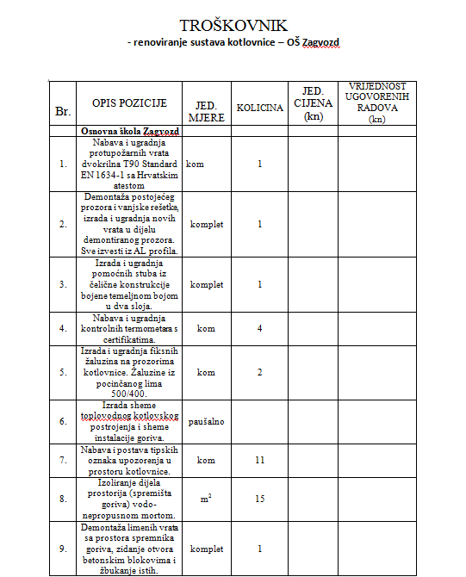

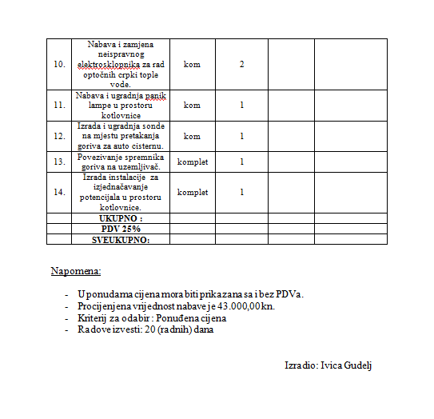

*Cijena se izražava u kunama. U cijenu ponude moraju biti uračunati svi troškovi i popusti.
**Ako ponuditelj nije u sustavu PDV-a ili je predmet nabave oslobođen PDV-a, u ponudbenom listu na mjesto predviđeno za upis cijene ponude s PDV-om, upisuje se isti iznos kao što je upisan na mjestu predviđenom za upis cijene ponude bez PDV-a, a mjesto predviđeno za upis iznosa PDV-a ostavlja se prazno.

U Zagvozdu, 17.09.2015.god.

